Podívej se na video Výtrusné rostliny (https://www.youtube.com/watch?v=e4-igjJlq2c), poté zapiš následující text do sešitu, obrázky zakresli:

Dělení rostlin na

výtrusné rostliny semenné rostliny
- jsou nekvetoucí - jsou kvetoucí
- rozmnožují se výtrusy - rozmnožují se semeny

Výtrusné rostliny rostou na vlhkých a stinných místech, nekvetou, rozmnožují se výtrusy.
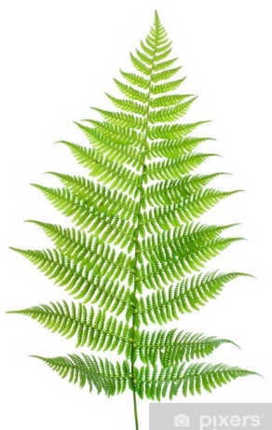
Dělí se na mechy, plavuně, přesličky a kapradiny.

